Приложение № 2
к решению Думы города
от 22.02.2012 № 250
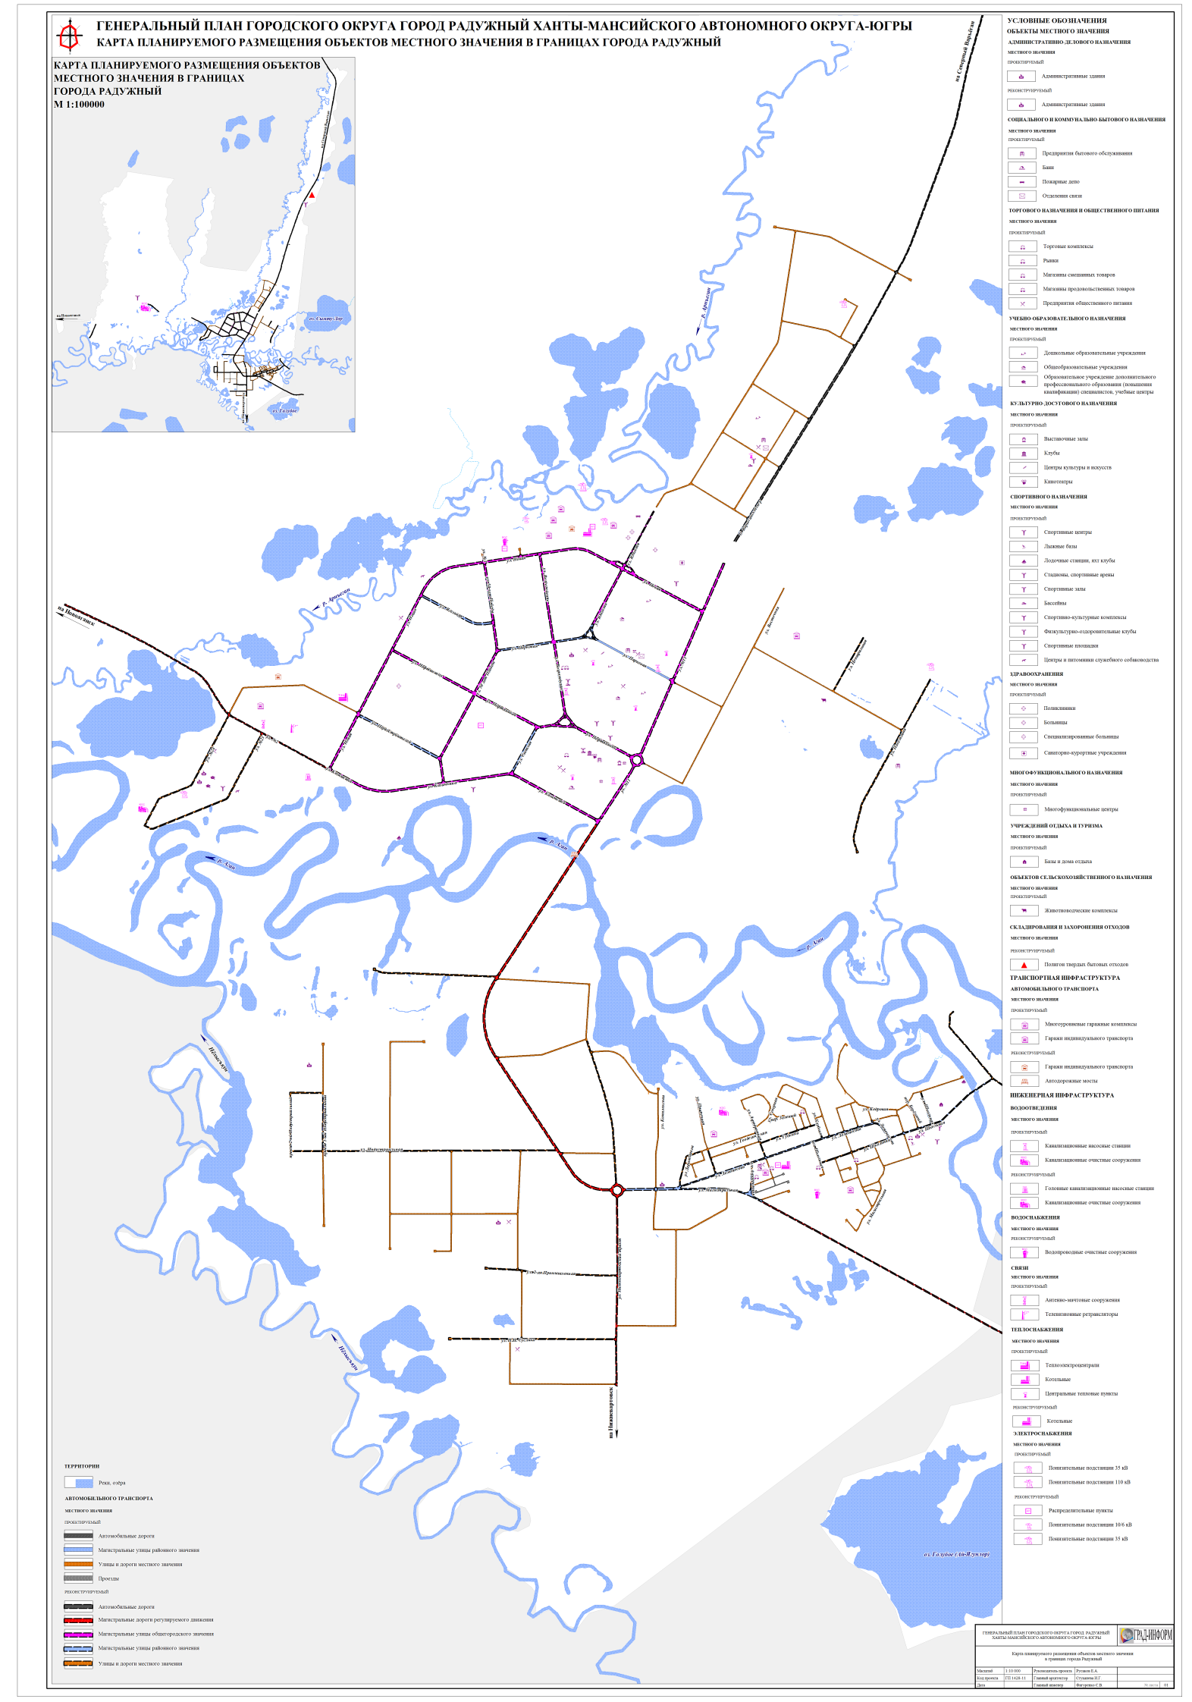

Приложение № 3
к решению Думы города
от 22.02.2012 № 250

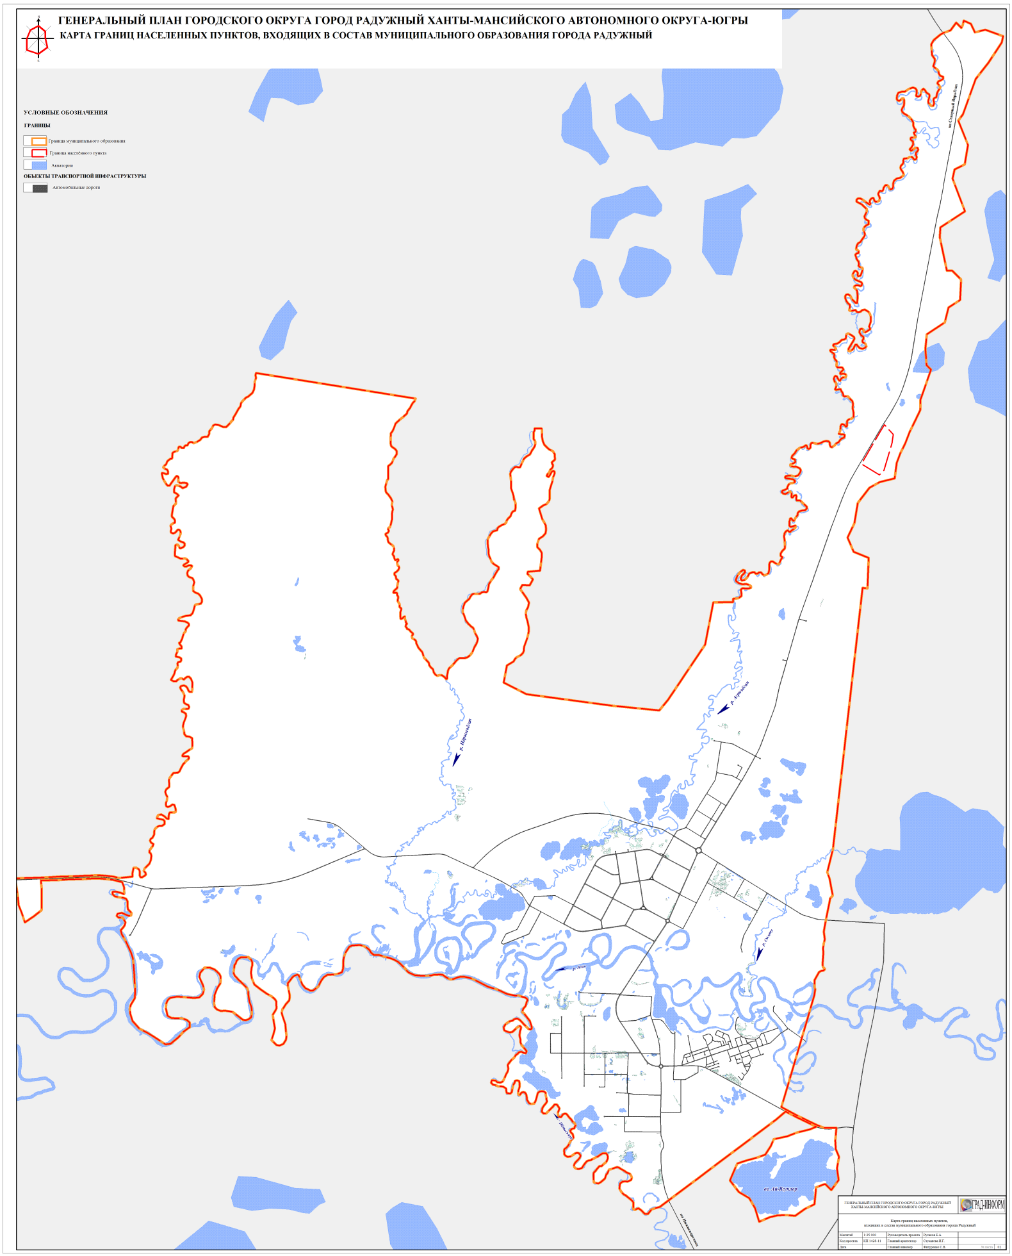

Приложение № 4
к решению Думы города
от 22.02.2012 № 250
